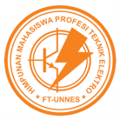**BUKU PANDUAN IKPK**

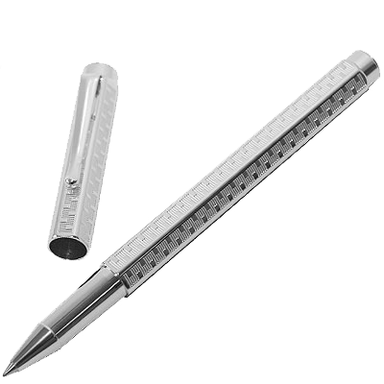

Tim Creative Elco 2017

Himpunan Mahasiswa Profesi Teknik Elektro

**PANDUAN IKPK**

**ELCO 2017**

**(PENGENALAN JURUSAN)**

**PENUGASAN ANGKATAN**

Semua mahasiswa baru Teknik Elektro, diwajibkan:

* Berfoto bersama 1 angkatan 2017 dengan ketentuan berlatar belakang foto 3 gedung teknik elektro (E6, E8, E11), diprint di kertas HVS, dengan ukuran 9.5 x 14 (cm), dan ditempel dibuku.
* Membuat video angkatan dengan menyanyikan lagu mars teknik elektro dan salam Tronika.
* Membuat video kelompok (yel-yel dan jargon).

**PENUGASAN INDIVIDU**

|  |  |
| --- | --- |
| 1 | Kado harga > 2000, kurang dari 5000 ; bukan makanan, berguna, bertahan lama, BUKAN UANG, Sopan; bungkus kertas sampul buku coklat. Memo Kado : Alasan memilih kado tersebut, harapan untuk penerima kado, dan gombalan menggunakan nama kado tersebut. |
| 2 | Membuat bagan struktur jurusan dan fungsionaris HIMPROTE 2017 |
| 3 | Ada manis manisnya gitu |
| 4 | Roti Sixpack |
| 5 | Snack terbang |
| 6 | Buah Nyanyian Damai |
| 7 | Buku isi 38 lembar: NAMA, NIM, KELOMPOK, FOTO (4X6), LOGO HIMPRO (kiri atas), LOGO ELCO (kanan atas)  Sampul : Kertas Marmer (Menyesuaikan Warna Kelompok) |
| 8 | Setiap orang meminta biodata (Nama, NIM, KELOMPOK, cita2, alamat, no.hp, sosmed) + foto (3x4) kepada minimal 3 orang setiap kelompok kecuali kelompok sendiri. |
| 9 | Foto penugasan saat verifikasi 3x4 ( clue ) dengan biodata : Nama, NIM, cita cita, TTD, No. HP. |
| 10 | Biodata dan foto Dosen TE minimal 5 orang 3x4 (simpeg2.unnes.ac.id) di tempel di buku |
| 11 | Co Card sesuai ketentuan |
| 12 | artikel tentang Internet of Things (2 halaman) + gagasan kamu tentang pemindahan ibu kota indonesia ( 2 halaman) (ditulis di buku) |
| 13 | Membuat surat cinta ☺  Ketentuan :   1. Tidak untuk IKPK kelompok sendiri 2. Tidak untuk panitia yang dimaksud dalam clue kalian 3. Isinya menyatakan perasaan 4. Ditulis identitas kalian (Nama dan kelompok) 5. Cantumkan nama penerima 6. Dimasukkan kedalam amplop yang dihias seunik mungkin 7. Tiga (3) surat terunik akan mendapatkan reward |
| 14 | Magic Bag ☺ |

1. **URUTAN BUKU PENUGASAN ELCO**

|  |  |  |
| --- | --- | --- |
| **Lembar** | **Isi** | **Keterangan** |
| Cover | Biodata Peserta | * Logo Himprote Kiri * Logo Elco Kanan * Foto 4x6cm * Nama, Kelompok, NIM * Sampul warna kelompok |
| 1-11 | Foto dengan teman kelompok lain | Tidak bolak balik |
| 12 | Foto dengan fungsionaris Himprote sesuai clue | Tidak bolak balik |
| 13-14 | 5 foto dosen (**tidak selfie, mengambil foto dari simpeg2.unnes.ac.id**) | Tidak bolak balik |
| 15-17 | Foto bersama Jurusan Teknik Elektro angkatan 2017 di gedung (E6, E8, E11) | * Tidak bolak balik * Ukuran foto landscape: 9.5 x 14cm * Dengan keterangan gedung latar belakang, ditulis dibawah foto. |
| 18-19 | Arikel Internet of Things | * Bolak balik * Minimal 2 lembar 3 halaman |
| 20-21 | Gagasan tentang Pemindahan Ibu Kota Indonesia | * Bolak balik * Minimal 2 lembar 3 halaman |
| 22 | Bagan struktur jurusan Teknik Elektro | * Tidak bolak balik |
| 23 | Bagan struktur fungsionaris Himprote Unnes 2017 | * Tidak bolak balik * Dari sismo.himprote.com |

1. **CO-CARD**

Elemen yang harus ada pada co card

* Logo Himpro Sebelah kanan
* Logo Elco Sebelah kiri
* Nama
* NIM
* Nama Kelompok
* Logo Kelompok
* Untuk keterangan lebih lanjut baca buku panduan pembuatan co card.

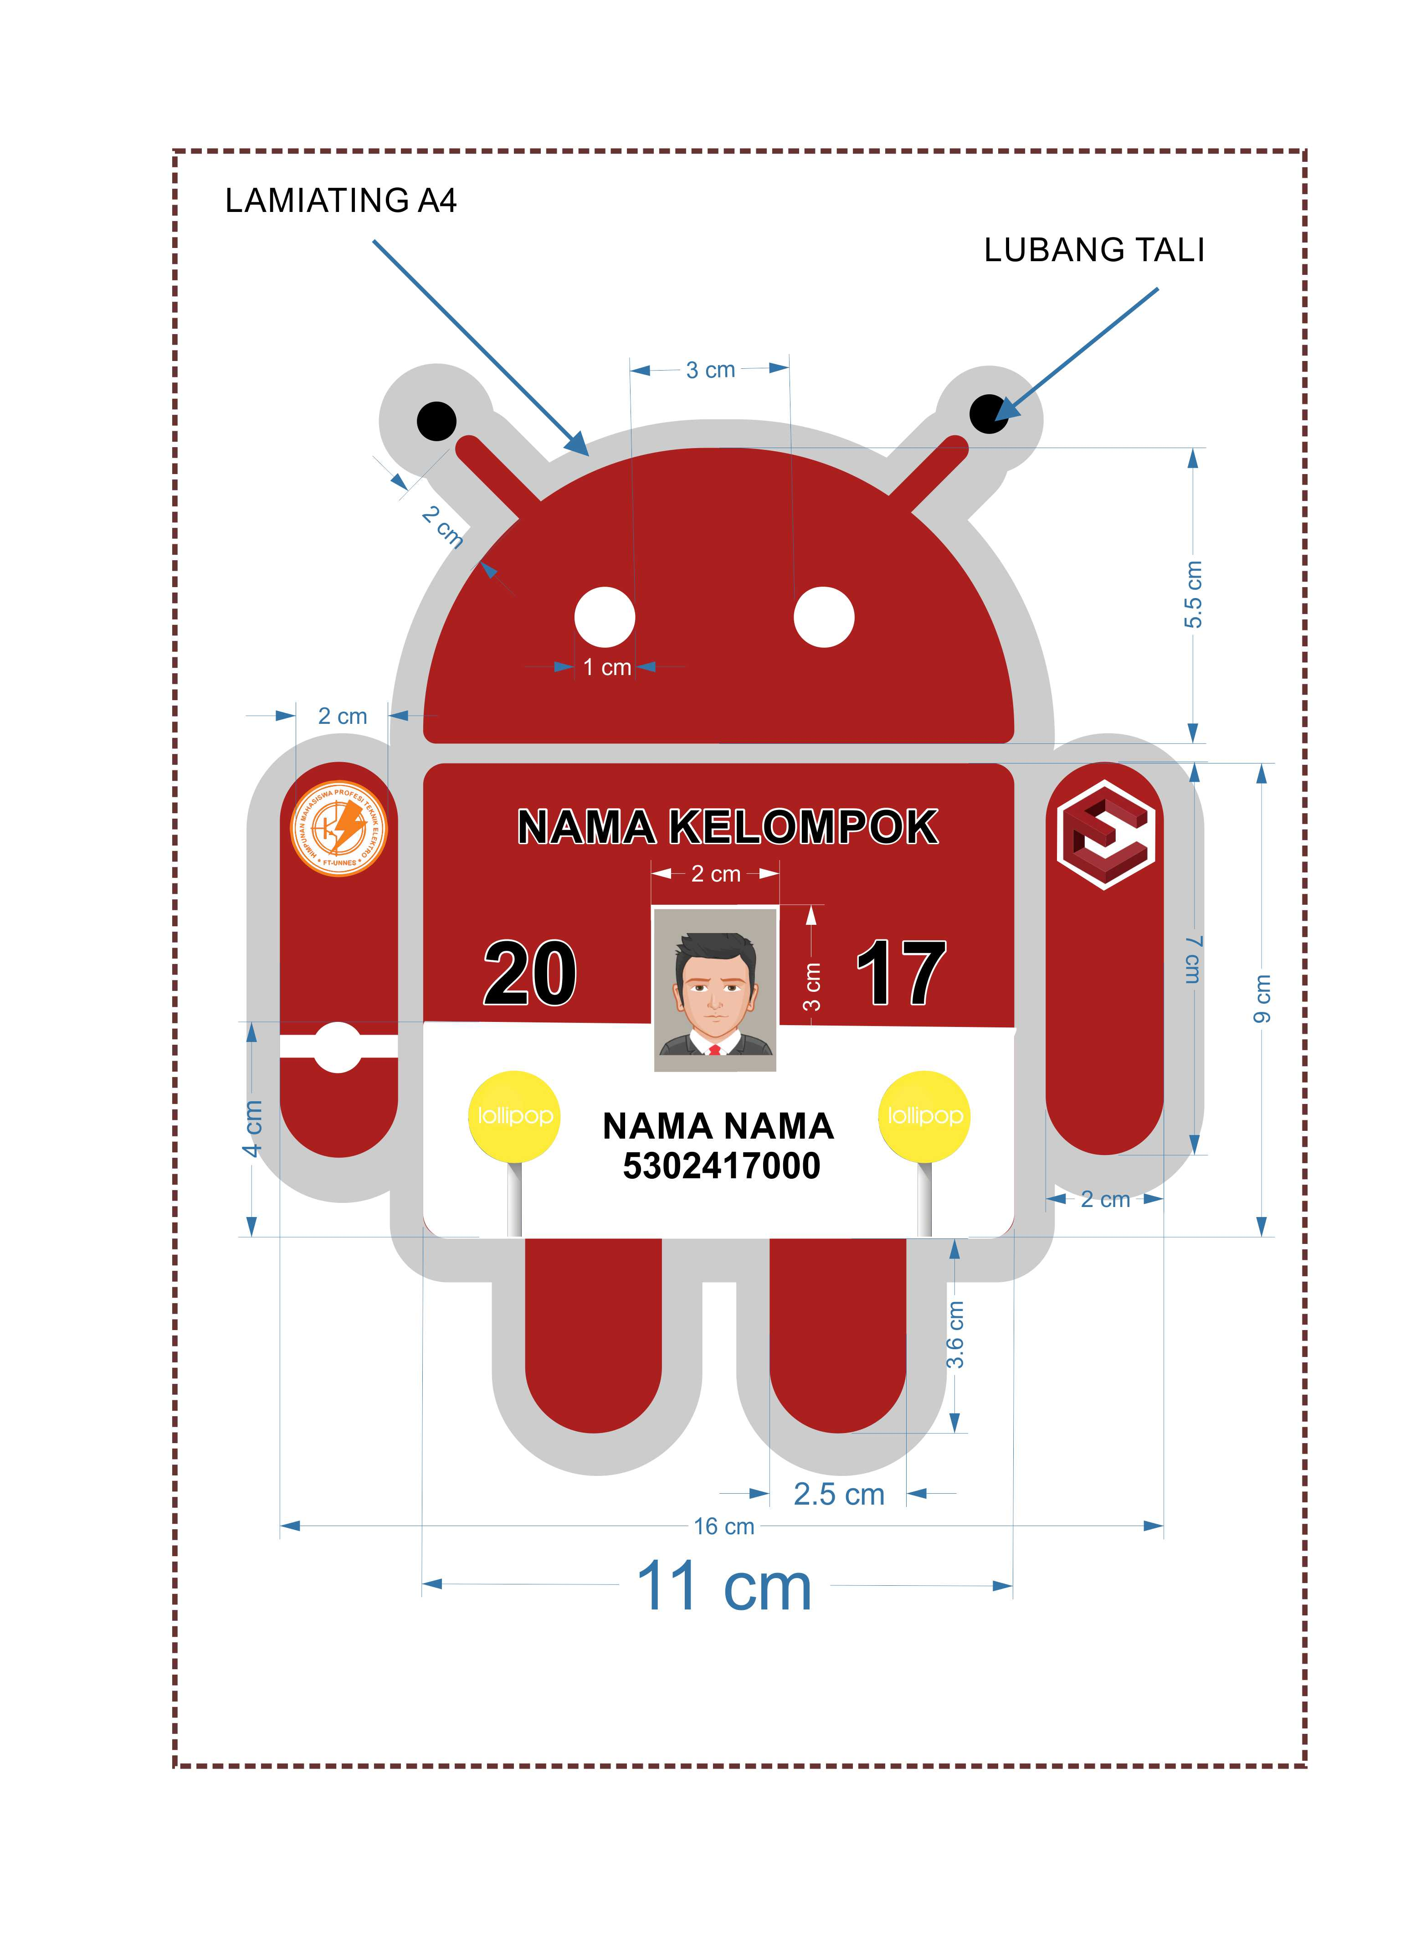

**TOPI**

Elemen yang harus ada pada Topi

* Depan nama panggilan
* Kanan logo Himpro
* Kiri Logo Elco
* Belakang nama kelompok
* Menggunakan kertas karton/Duplex sebagai dasar
* Warna topi menyesuaikan warna kelompok (dilapisi)
* Font “Arial”

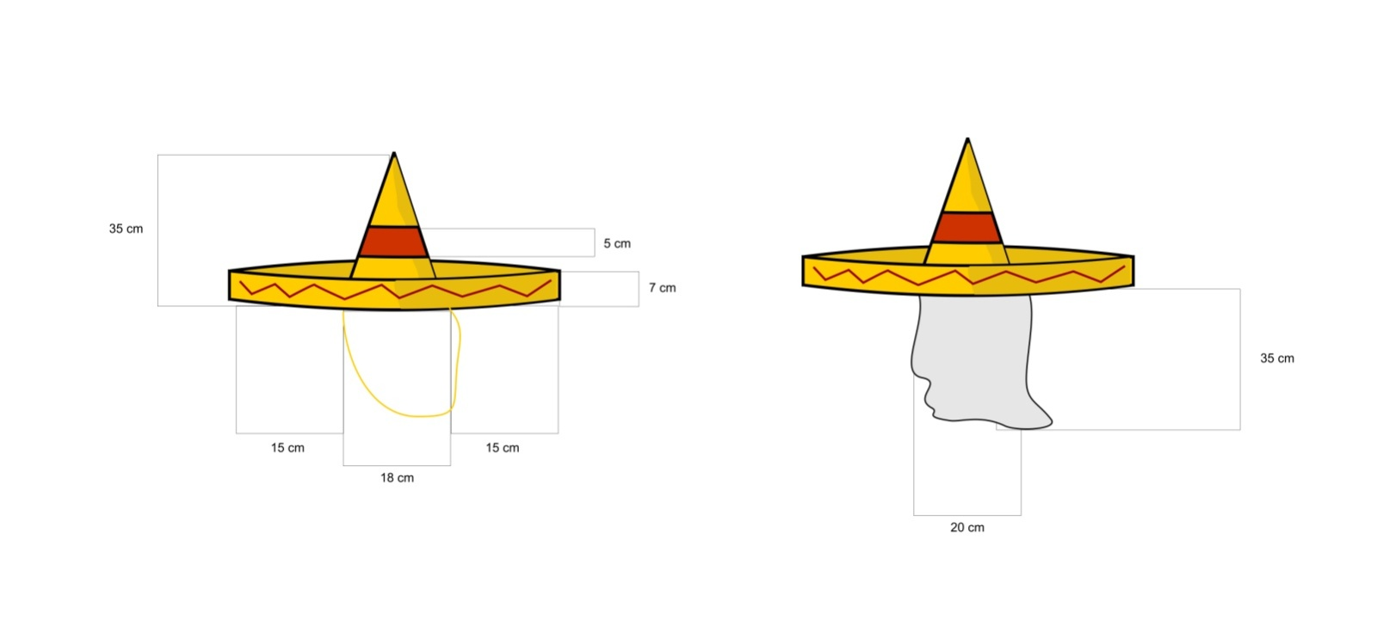

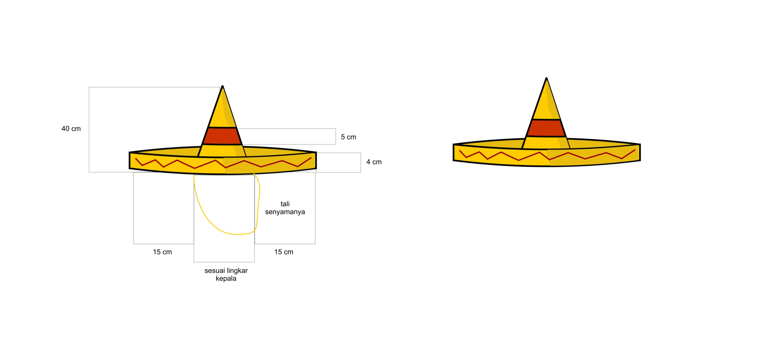

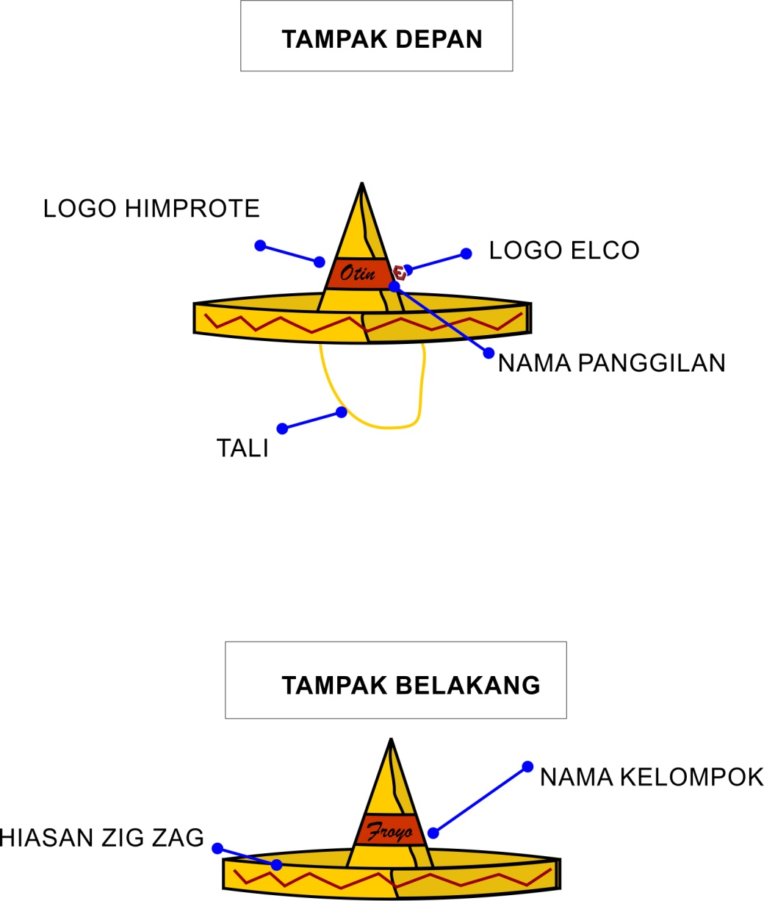

(revisi 6) Panduan Lengkap **http://elco2017.github.io/kreatif**